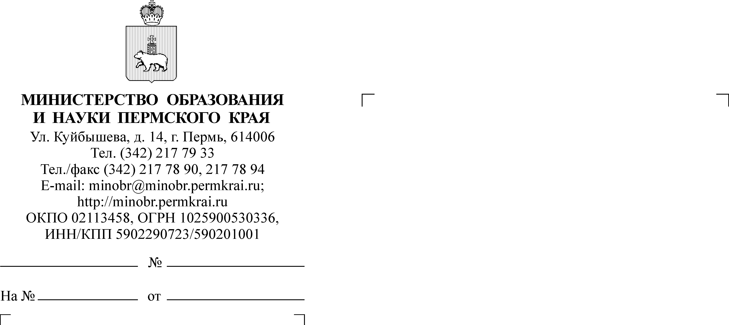

Заместителям глав муниципальных районов (городских округов) Пермского края по социальной политике
17.11.2017
СЭД-26-01-35-2061
О проведении всероссийского конкурса «Послы Победы. Сталинград»

Уважаемые коллеги!
Министерство образования и науки Российской Федерации информирует о проведении с 12 октября по 25 ноября 2017 г. всероссийского конкурса «Послы Победы. Сталинград» (далее – Конкурс).
Организаторами Конкурса выступают Федеральное агентство по делам молодежи, Всероссийское общественное движение «Волонтеры Победы» (далее – Движение) при поддержке Министерства образования и науки Российской Федерации.
Конкурс проводится в целях гражданско-патриотического воспитания молодежи и поощрения лучших добровольцев страны на территории Российской Федерации.
К участию в Конкурсе приглашаются волонтеры, лидеры, руководители и представители добровольческих (волонтерских) организаций и объединений в возрасте от 18 до 30 лет.
Для участия в Конкурсе необходимо зарегистрироваться на официальном сайте Движения волонтерыпобеды.рф и пройти конкурсный отбор.
Также, к участию предлагаются следующие мероприятия Движения, включенные в план основных мероприятий по подготовке и проведению празднования 75-летия разгрома советскими войсками немецко-фашистских войск в Сталинградской битве, утвержденный распоряжением Правительства Российской Федерации от 6 июня 2017 г. №1174-р:
- Всероссийский просмотр фильма «24 кадра Победы», посвященный Сталинградской битве;
- Всероссийский исторический квест «Сталинградская битва».
Дополнительную информацию можно получить по телефону +7 (499) 649-47-77, а также по адресу электронной почты kishkarevazapobedy@gmail.com, контактная информация – Кишкарева Ксения Викторовна.
Просим довести информацию до сведения всех заинтересованных лиц.

Приложение: | на 9 л. в 1 экз.

Министр Р.А. Кассина

А.И. Журавлева
(342) 211 70 14

